Конспект организованной образовательной деятельности на тему «Часть и целое» для детей старшей группы.
Образовательная область: "Познание" ФЭМП.

Тема: «Часть и целое».

Задачи образовательных областей:
1. ОБРАЗОВАТЕЛЬНЫЕ ЗАДАЧИ:
- Закрепить у детей знание геометрических фигур.
- Закрепить навыки прямого и обратного счёта в пределах 10.
- Развивать слуховое и зрительное внимание, память, логическое мышление.
- Закрепить умение составлять целое из частей.
- Продолжать формировать представление о том, что предмет можно разделить на две равные части, учить называть части и сравнивать целое и часть.
- Продолжать знакомить с делением круга на 4 равные части, учить называть части и сравнивать целое и часть.

2. КОРРЕКЦИОННЫЕ ЗАДАЧИ:
- Развитие психических процессов (концентрация и переключение внимания, увеличения объёма внимания, формирование мыслительных операций – анализ, синтез, обобщение).
- Добиваться активности всех функций глаза во время занятия.
- Развивать глазодвигательные функции.
- Способствовать восстановлению кровообращения в области мышц глаза.
- Развивать слуховое и зрительное внимание, память, логическое мышление.

3. ВОСПИТАТЕЛЬНЫЕ ЗАДАЧИ:
- Формировать мотивацию учебной деятельности, ориентированной на удовлетворение познавательных интересов и радость творчества.
- Воспитывать умение слушать и слышать задание с первого раза.
- Поддерживать интерес, внимание и хорошее настроение.
- Воспитывать интерес к занятиям по формированию элементарных математических представлений.

ДЕМОНСТРАЦИОННЫЙ МАТЕРИАЛ:
Фланелеграф;
картинки с изображением Маши и её друзей, торта, тарелки, сосиски;
отрывки из мультфильма «Маша и медведь» - «Раз в году»(44-ая серия);
песня «С днем рождения и я, и я, и я, и я поздравляю тебя» (Барбарики);
песня «С Днём рожденья меня» («Маша и медведь»);

сладкое угощенье для детей.

РАЗДАТОЧНЫЙ МАТЕРИАЛ:

«Тарелка» (круг из бумаги), разрезанная на части;

«сосиска» (полоска из бумаги);

«торт» (круг из бумаги); ножницы.

ХОД ООД:

1.Маша просит детей помочь подготовиться ко Дню рождения
Отрывок мультфильма «Маша и медведь» (01:36-02:22), где медведь угощает своих гостей тортом.

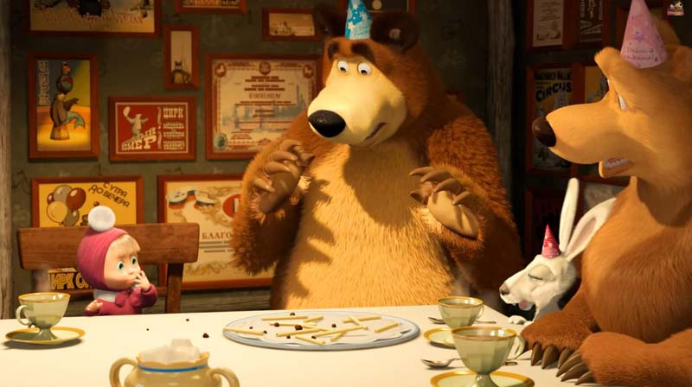

Чему мы должны научить Машу? (делить торт поровну на всех гостей) Поможем Маше подготовиться ко Дню рождения? (да)

2.Зрительная гимнастика «Посчитай гостей»
Прямой и обратный счёт в пределах 10.
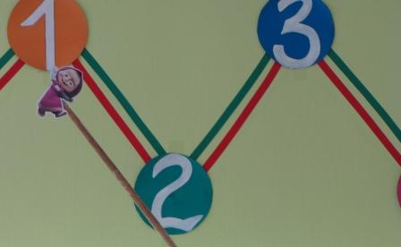
3.«Собери тарелку»
Ребята, Маша так торопилась, что разбила все тарелки. Давайте поможем ей и соберём их. Перед каждым части круга. Из частей составить целые круги. (На столах у детей круги, разделённые на 3 части)
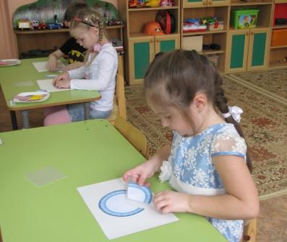

4.«Раздели сосиску пополам»
Ребята, Маша сварила сосиски, но они получились очень большие.
Давайте ей поможем поделить каждую сосиску пополам, чтобы они уместились на наших тарелках.
Перед каждым полоски (сосиски).
Как поделить полоску на две равные части?
У меня бумажная полоска, я сложу её пополам, точно подровняю концы, проглажу линию сгиба и разрежу по линии сгиба.
На сколько частей я разделила полоску? (на две части)
Каждая из частей называется одной второй или половиной, потому что разделили на две равные части.
Сколько всего таких частей в целой полоске? (две)
Как мы получила 2 равные части?
Что больше: целая полоска или одна из 2 её равных частей?
Что меньше: целая полоска или одна из ее половин?

5.Физкультминутка «С Днём рождения»
Танец под песню «С днем рождения и я, и я, и я, и я поздравляю тебя» Барбарики
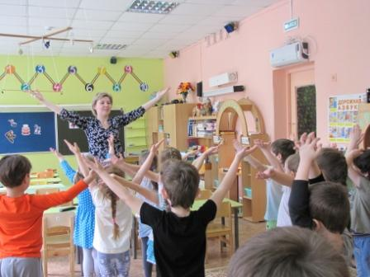
6.«Раздели торт на части»
Маша пригласила на День рождения медведя и двух волков.
Поможем Маше поделить торт между друзьями и научимся делить круг на четыре равные части.
На сколько гостей нужно поделить торт? (на 4).
Какими должны быть части? (равными, одинаковыми).
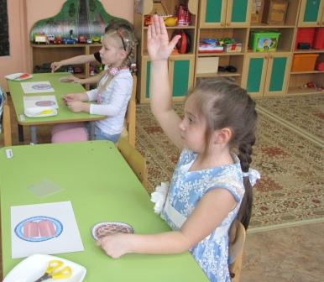
На сколько частей мы уже умеем делить круг? (на 2)
Сколько частей получилось? (2)
Как называется каждая часть? (половина или одна вторая)
Что больше: целый круг или его часть? (целый круг)
Что меньше: часть круга или целый круг? (часть круга)
Как получить четыре равные части? Правильно, надо каждую половину разрезать ещё раз пополам.
Сколько частей получилось? (4)
Как можно назвать каждую часть? (одна четвёртая.)
Что больше: целый круг или одна четвёртая часть? (целый круг)
Что меньше: одна четвертая круга или одна вторая круга?
Что больше: одна вторая круга или одна четвёртая?
Возьмите на столах круги. Подумайте и попробуйте разделить круг на четыре равные части? (сначала на две части, затем еще раз на две).
Сколько получилось частей?
Как называется вот эта часть? (половина).
Что больше (меньше) целый торт или половина?
Какая это часть? (четвертая).
Что меньше (больше) четвертая часть или целый торт?
Какие получились части?
А теперь, расскажи, что тебе кажется важно в этой работе (ровно соединить стороны). Почему это важно?

7. День рождения Маши

Отрывок мультфильма «Маша и медведь» (05:52-06:37), где Маша угощает гостей тортом.
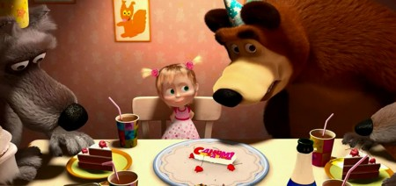

Смогла Маша поровну поделить торт между гостями? (да)

8. Итог

Маша: Молодцы ребята, ваши знания, умения помогли мне подготовиться ко Дню рождения.
- Что вы на занятии делали?
- Какое задание вам понравилось?
Большое вам спасибо! Я приготовила сюрприз не только для своих гостей, но и для Вас!
Раздаёт угощенье (звучит песня «С днём рождения меня» из мультфильма «Маша и медведь»).

